РАБОЧАЯ ТЕТРАДЬ ШКОЛЬНОГО
МЕДИАТОРА-ВОЛОНТЕРА
МБОУ СОШ №10 г. Хилок 2020 - 2021 г

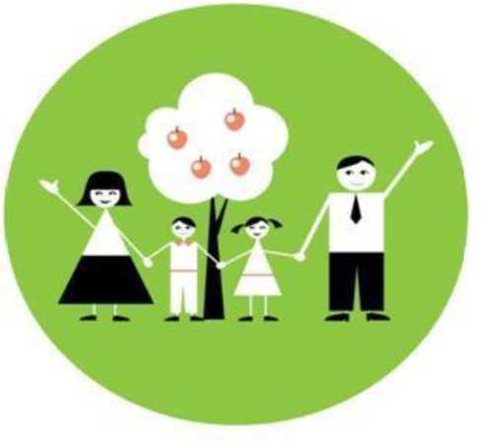

Имя
Фамилия
Класс

г. Хилок
Уважаемый медиатор-волонтер
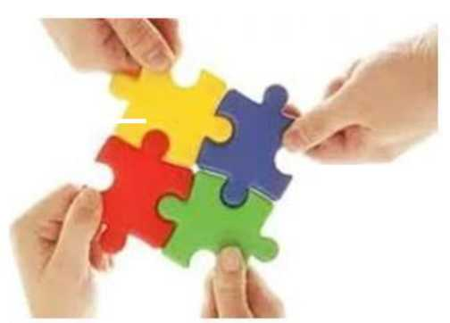

В этом учебном году у нас появляется уникальная возможность обучиться для работы в качестве школьного медиатора-волонтера, разрешающего конфликты в своей параллели классных школьных коллективов. Это именно та деятельность, в результате которой каждый учится лучше понимать мир человеческих отношений и свое место в нём, а также это дает возможность развить в себе многие положительные качества.
Служба школьной медиации - это команда взрослых и школьников, прошедших обучение медиации и реализующих в школе восстановительные принципы реагирования на конфликты и ситуации в нашей школе с причинением самого разного вреда, морального, материального или физического.
Примирять своих одноклассников и друзей - это не просто. Чтобы помочь восстановить нарушенные взаимоотношения, медиатору-волонтеру необходимы умения: анализировать конфликтные ситуации, определять причину конфликта (уделяя внимание расхождению истинных и заявленных причин), оценивать его потенциальную угрозу. Полученные вами знания дадут возможность на протяжении всей своей жизни предотвращать конфликтные ситуации или находить пути их разрешения.
Умение слышать окружающих, умение понимать и правильно помогать - вот главный залог успеха и удачи не только в дружбе, но и во всех делах!

Школьная медиация
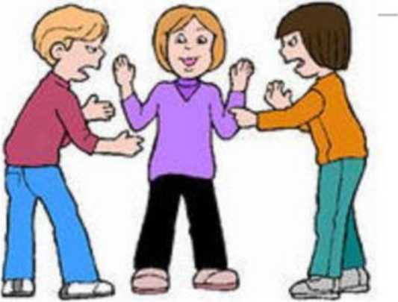

Медиация в нашей школе - примирение ровесников.
Мини-эссе «Почему вы хотите примирять ваших ровесников?»

Есть ли в Вашем классном коллективе те
одноклассники, которые заслуживают доверия в Вашем классном коллективе и Вы бы обратились бы к ним за помощью?
Какими качествами, на ваш взгляд, должен обладать школьный медиатор
Какими качествами, из выше перечисленных, обладаете вы? Какие качества хотели бы вы развить у себя? Как вы думаете, как это в дальнейшем отразится на Вашем становлении как личности?

Конфликты. Почему они бывают?
Конфликты - это разногласия между двумя или более людьми, сопровождающиеся противоречиями в интересах, целях, взглядах, которые очень часто возникают в кругу близких людей, в частности, друзей. Противоречия и конфликты в школе, как и в обществе в целом, были, есть и будут. Но сам конфликт может и не так страшен, если он не доходит до проявлений напряжения и агрессии, драки, вовсе до разрыва отношений.
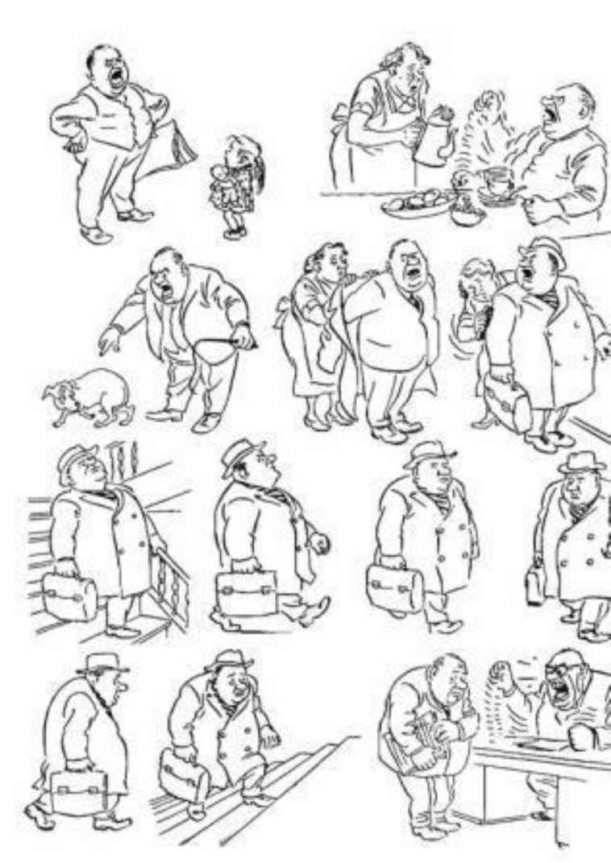

Опиши в чем суть конфликта по рисункам Херлуфа Бидструпа.

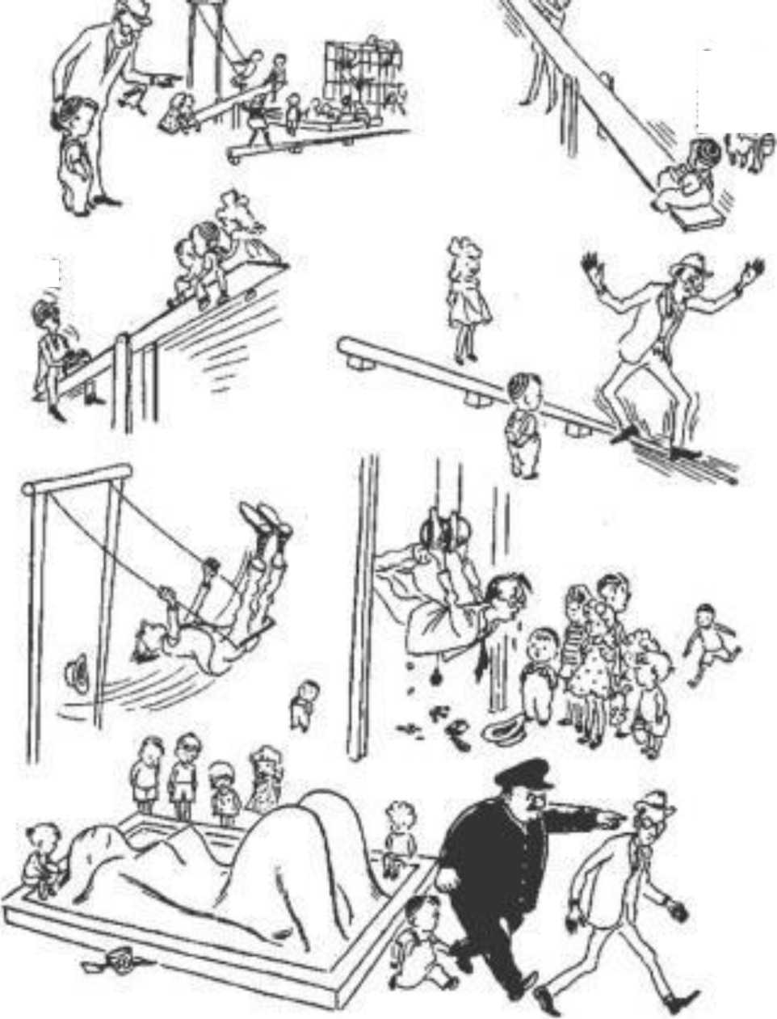
Конфликтогены - это слова, действия (или бездействие), могущее привести конфликту. Конфликтогены всегда вызывают обиду или агрессию у того, на кого они направлены.
Основные типы конфликтогенов:
Стремление к превосходству (хвастовство, перебивание, подшучивание)
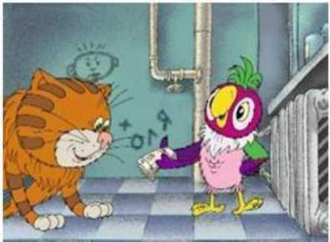

Проявления вербальной и (или) физической агрессии


Проявления эгоизма

Определи конфликтогены в данных ситуациях:
Родители отправляют сына в магазин за картошкой, а он хочет продолжать играть в компьютерную игру.
Одноклассник пошутил по поводу новой стрижки своего соседа, а тот сломал в ответ его карандаш.
Бабушка попросила внука сделать музыку тише, но он наоборот усилил звук.
В автобусе один пассажир нечаянно толкнул другого, в ответ другой обозвал его бранными словами.
Вспомни свой плохой день в гимназии. Каков он был для тебя?
Чувствовал (а) ты на кого-то обиду или раздражение?
Доводилось ли тебе быть свидетелем или участником конфликта в классном коллективе?
Какие чувства и эмоции ты испытывал(а) в тот момент? Что хотелось сделать?
К кому бы ты обратился (ась) за помощью в школе, дома в случае возникновения конфликтной ситуации, с целью ее разрешения?
Прочитай стихотворение своей ровесницы Марины Агарковой

НЕ ДЕРЖУ ОБИДЫ
Если кошка слегка царапнет, На неё не держу обиды я, Она просто играет лапами И царапает играючи видимо.
Если Шарик меня чуть облает, Перепутав с чужими спросоня, Не обижусь, такое бывает,
Он ещё очень маленький соня.
На друзей и подруг обижаться
Разве можно, они высший класс!
Мы хотим добротой отличаться.
А обиды? Пусть «они не про нас!»
Почему для предотвращения ссор важно научиться самому и научить других «не дружить со своей обидой»?
Что на твой взгляд необходимо привнести в жизнь гимназии, чтобы избежать конфликтов? Что конкретно можешь сделать ты?

Стратегии выхода из конфликтной ситуации
В психологии выделяют пять обобщенных способов выхода из конфликтов (К. Томас). Каждому из нас чаще всего свойственны один или два способа, остальными мы почти не пользуемся. А жаль. Потому что каждый из вариантов имеет свои преимущества - конечно, только для определенных ситуаций и по-разному учитывает интересы сторон.
• Соперничество • Сотрудничество
Ориентация
на свои
интересы
• Компромисс
• Уход • Приспособление
Ориентация на интересы оппонента
Попробуй вспомнить какую-либо конфликтную ситуацию из своего опыта и оцени, какая стратегия её разрешения была бы наиболее эффективной для тебя.
- Борьба (принуждение) - удовлетворение собственных интересов из- за принуждения других принять вашу точку зрения. Эта стратегия может быть эффективной, если:
ситуация требует твоего мгновенного реагирования
ты имеешь авторитет или полномочия для принятия этого решения результат быстрого решения чрезвычайно важен.
- Уступка (покладистость) означает готовность отказаться от собственных интересов ради сохранения отношений. Это эффективно, если: отношения намного важнее причин конфликта результат для другого человека важнее, чем для тебя тебя не очень волнует эта ситуация у тебя недостаточно шансов для победы
ты не прав.
- Избегание (отступление) - это стратегия 'страуса', который не решает проблемы. Она также может быть полезной, если:
у тебя недостаточно аргументов для желаемого разрешения конфликта
тебе нужно выиграть время
результат для тебя не важен и не стоит тратить силы
попытка разрешить ситуацию может обострить конфликт
ситуация со временем может решиться сама.
- Компромисс - стратегия, с помощью которой участники конфликта приходят к согласию через взаимные уступки и удовлетворение своих интересов только частично. Ее стоит использовать, если:
участники имеют противоположные интересы и равные шансы выиграть конфликт
вас обоих удовлетворяет временное решение
в данной ситуации лучше получить хоть что-то и сохранить нормальные отношения
ты можешь изменить для себя начальную цель.
- Сотрудничество имеет целью удовлетворить интересы всех участников конфликтной ситуации, но может требовать много времени для решения проблемы. Эффективность этой стратегии проявляется, если:
решение проблемы и удовлетворение интересов важно для всех сторон отношения между участниками конфликта длительные и тесные
есть время для работы над проблемой
участники могут объяснить свои интересы и выслушать других
все участники могут и хотят решить проблему 'на равных'.
Какие из пяти способов, по твоему мнению, чаще всего встречаются в реальной жизни?
Какая из стратегий выхода из конфликта является наиболее легкой, а какая наиболее трудной для распознания?
Как ты думаешь, на какую стратегию выхода из конфликтной направлена работа школьного медиатора? Почему?
Подпиши, какие действия отражают ту или иную стратегию выхода из конфликта (борьба, уступка, компромисс, избегание, сотрудничество):
Настаиваю на своём .
Откладываю решение на другое время .
Обсуждаем точки зрения друг друга .
Жду, что проблема решится сама .
Уступаю всё другому .
Иду на частичные уступки и взамен жду того же .
Прошу, чтобы в ситуации разобрались родители .
Отбираю силой .
Пытаюсь всё забыть .
Пытаемся найти вариант, который бы устроил обоих .
Предлагаю другу самому принять решение .
Уступаю ровно половину .
У каждого из обитателей леса есть любимая пословица, которая отражает его стратегию поведения в конфликте. Соедини линией высказывание слева и того, кому оно, по-твоему мнению, принадлежит.



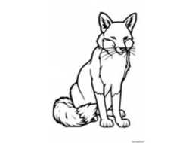
Кто сильнее, тот и прав.
Не подмажешь, не поедешь.
Из двоих спорящих умнее тот, кто замолчит.
Уступка
Борьба
Кто дарит - друзей наживает.
Сотрудничество
Компромисс

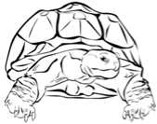
Избегание
Вынеси заботы на свет и держи с другими совет.
Какие правила бесконфликтного общения соблюдаешь ты и твои друзья? Проанализируй, что получается хорошо, а над чем нужно поработать.
J Не употреблять конфликтогены.
J Не отвечать конфликтогеном на конфликтоген.
J Проявлять эмпатию к собеседнику (умение понять точку зрения другого).
J Делать как можно больше благожелательных посылов (дружеская улыбка, внимание, интерес к личности, сочувствие, уважительное отношение).

Служба школьной медиации. Как она работает.
Основной деятельностью нашей службы школьной медиации является проведение восстановительных программ (программ примирения, программ по заглаживанию обидчиком причиненного жертве вреда, проведение медиаторами-волонтерами кругов сообщества в классном коллективе).
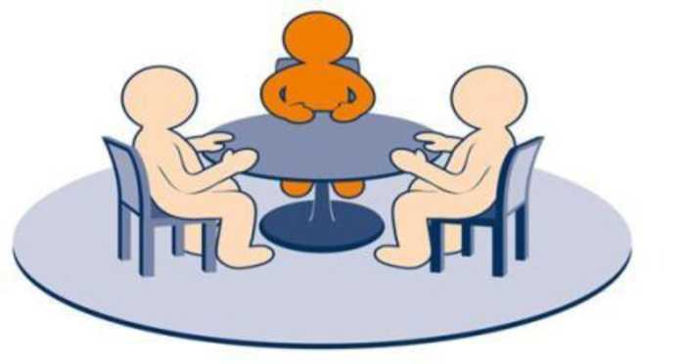

Немного теории.
Принципы восстановительного подхода к реагированию на конфликты с причинением вреда (обиды) и на правонарушения несовершеннолетних:
- Восстановление у участников конфликта способности понимать последствия ситуации для себя, своих родных, другой стороны.
- Ответственность обидчика состоит в заглаживании причиненного вреда (или принесенной обиды) насколько возможно силами самого обидчика.
- Исцеление жертвы (если в ситуации была жертва) в процессе заглаживания обидчиком причиненного жертве вреда и ответа на волнующие жертву вопросы со стороны обидчика и его близких.
- Принятие самими участниками конфликтной ситуации (если стороны конфликта «равны») на себя ответственности по ее урегулированию, исключающей насилие или дальнейшее причинение вреда; прекращение взаимной вражды и нормализация отношений.
- Планирование сторонами конфликта своего будущего, позволяющего избежать повторения подобных ситуаций в дальнейшем, клеймения и отвержения кого-либо из участников.
- Помощь близких и значимых людей в ориентации участников конфликта на нравственные ориентиры и ценности, так как морально-нравственная дезориентация часто приводит к конфликту/правонарушению.
• Поддержка позитивных изменений и выполнения заключенного примирительного договора или плана со стороны родных, близких и школьного сообщества.
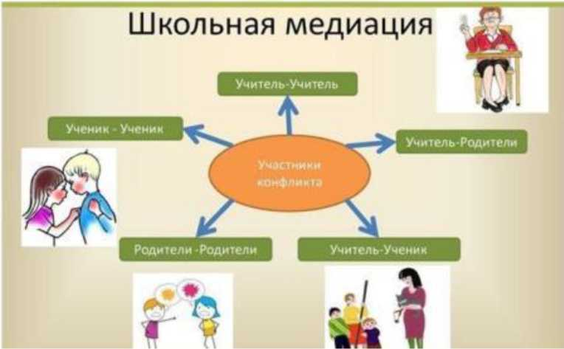

Принципы проведения школьной медиации
Добровольность участия сторон. Стороны участвуют во встрече добровольно, принуждение в какой-либо форме сторон к участию недопустимо. Стороны вправе отказаться от участия в школьной медиации как до ее начала, так и в ходе самой программы. Информированность сторон. Ведущий школьной медиации обязан предоставить сторонам всю необходимую информацию о сути медиации, ее процессе и возможных последствиях их участия или неучастия в программе.
Нейтральность медиатора. Ведущий равной степени поддерживает стороны и их стремление в разрешении конфликта. Если ведущий чувствует, что не может сохранять нейтральность, он должен передать дело другому медиатору. Ведущий нейтрален к сторонам, но не нейтрален к факту причинения вреда, то есть контролирует, что на встрече стороны должны обсудить заглаживание обидчиком причиненного вреда.
Конфиденциальность в медиации. Ведущий программ и служба медиации сохраняет конфиденциальность происходящего в ходе медиации и предупреждает о важности сохранения конфиденциальности участников.
Ответственность сторон и медиатора. Ведущий медиации отвечает за безопасность участников на совместной встрече в восстановительной программе, а также за соблюдение принципов и стандартов восстановительной медиации. Ведущий медиации не может рекомендовать сторонам принять то или иное решение по существу конфликта.
Как ты думаешь, почему медиация возможна только при
соблюдении каждого из этих принципов?

Что произойдет на встрече сторон, если будет нарушен одни из принципов?
Круг сообщества - программа, направленная на работу с предупреждением конфликтов в вашем классе. Круг сообщества помогает одноклассникам установить то, что их волнует, чем живет классный коллектив. Важнейшей особенностью «кругов» является активное участие одноклассников в принятии решения и разделении ответственности за его выполнение, а также способствует поддержке позитивных изменений в классе.
Составь ряд вопросов, актуальных для своего классного коллектива, которые необходимо обсудить при проведении Круга сообщества:
Проведи Круг сообщества в своем классном коллективе.
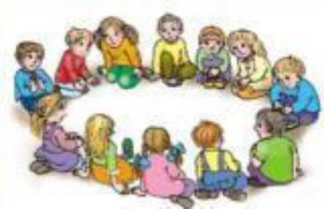

Классический порядок работы школьного медиатора
ЭТАП 1. ПОДГОТОВИТЕЛЬНЫЙ
ЭТАП 2. ВСТРЕЧА СО СТОРОНОЙ
- фаза. Создание основы для диалога со стороной
- фаза. Понимание ситуации
- фаза. Поиск вариантов выхода
- фаза. Подготовка к встрече
ЭТАП 3. ВСТРЕЧА СТОРОН
- фаза. Создание условий для диалога между сторонами
- фаза. Организация диалога между сторонами
- фаза. Поддержка восстановительных действий на встрече и фиксация решений сторон.
- фаза. Обсуждение будущего
- фаза. Заключение соглашения
- фаза. Рефлексия встречи
АНАЛИТИЧЕСКАЯ БЕСЕДА


Основные задачи школьного медиатора:
- дать возможность сторонам выразить свои эмоции («вентиляция эмоций»);
- управлять процессом, не допуская взаимных оскорблений сторон;
- не позволить уйти из-под контроля эмоциям сторон;
- понять эмоциональную глубину конфликта;
- получить дополнительную информацию о сути конфликта;
- уточнить позиции сторон относительно желаемого результата переговоров;
- выделить основные вопросы, которые волнуют стороны;
- оценить, необходим ли кокус для дальнейшей работы со сторонами;
- организовать конструктивные переговоры, если кокус не нужен.
Кокус - это индивидуальная беседа медиатора с каждой из сторон.

Вступительное слово школьного медиатора-волонтера
Здравствуйте, я школьный медиатор-волонтер из класса, я буду
сопровождать вас в разрешении вашей ситуации. Представьтесь так, как бы вы хотите, чтобы к вам обращались на медиации. Прошу подтвердить ваше на участие в процедуре медиации, принятия решения и подписания соглашения. Не требуется ли присутствие кого-либо ещё, кто может оказать влияние на принятия Вами решения? Благодарю вас, что выбрали школьную медиацию, как способ разрешения вашей ситуации. На проведение медиации может уйти 1 или 2 урока. Располагаете ли вы этим временем? Были ли вы ранее участниками процесса медиации? Я сейчас расскажу о важных моментах процесса медиации и о том, что и как будет проходить.
Одно из преимуществ медиации в том, что разрешение спора достигается сторонами на основе добровольности и равноправия. Школьная медиация - процесс добровольный. Какое-либо принуждение в медиации неприемлемо. Я полагаю, что решение принято вами добровольно и добровольны намерения обсудить сложившуюся ситуацию и найти решение для её урегулирования. Прошу ответить каждую из сторон, добровольно ли вы здесь присутствуете? Добровольность означает также, что каждая из сторон в любой момент беспрепятственно может выйти из медиации.
Медиация - процесс равноправный. Каждой из сторон будет предоставлено одинаковое право высказаться, задать вопросы и быть выслушанным, одинаковое право предложить варианты разрешения ситуации, одинаковое право оценить приемлемость условий соглашения. Всё о чем будет говориться или обсуждаться в процессе медиации не может быть вынесено за пределы этой комнаты. Все записи, которые я буду делать, по окончании процесса будут уничтожены.
Я, как медиатор, в процессе медиации буду нейтрален по отношению к каждой из сторон, непредвзят(а ) к каждому из вас.
Медиатор не может давать вам какие-либо консультации и советы, не может говорить, как разрешить ситуацию. Для того, чтобы ваши переговоры шли максимально эффективно, оперативно, рационально и с наименьшими затратами я призываю вас к сотрудничеству. Будьте гибкими, активными в поиске решений, постарайтесь внимательно слушать и услышать друг друга. Есть ли на данном этапе ко мне какие-либо вопросы? Может что-то требует пояснений? Процесс медиации состоит из нескольких этапов.
После того, как я закончу свое вступительное слово, вам будет предоставлено право поочередно высказаться, прояснить свою позицию. Затем, у каждой из сторон будет возможность задать другой стороне вопросы, пояснить свою точку зрения, и дать оценку ситуации. По окончании этого вами будет сформирован перечень вопросов, необходимых для обсуждения и принятия решения. Далее вы перейдете к поиску приемлемых для всех сторон вариантов решений. Лучшие из них лягут в основу соглашения. В процессе медиации вам, либо мне могут понадобиться индивидуальные встречи. Они будут проводиться в режиме конфиденциальности и каждой стороне будет уделено равное время. Моя роль, как медиатора, помочь вам построить конструктивный разговор, для того, чтобы вы нашли приемлемое, взаимовыгодное для каждой из сторон решение. Основную роль в процессе играете вы, стороны. Никто лучше вас не сможет найти правильный выход. Есть ли у вас какие-либо вопросы по процедуре проведения медиации? Есть ли то, что не понятно и требует пояснений? В медиации существует ряд правил поведения сторон: не следует перебивать друг друга, оскорблять или употреблять обидные слова и выражения. Прошу вас отключить телефоны. В случае, если вам необходимы перерывы, прошу вас сообщить мне об этом. Если вы считаете нужным, данный перечень правил может быть дополнен и другими правилами. Есть ли у Вас какие-либо предложения? Понятны ли Вам правила поведения? Готовы ли вы им следовать? Желаю вам конструктивной и успешной работы.
Вступительное слово необходимо выучить наизусть.

Проанализируйте представленные ниже кейсы в соответствии этапами работы школьного медиатора-волонтера в восстановительном подходе.
Схема для анализа.
Участники процедуры медиации.
Есть ли Обидчик? Жертва? Есть ли в ситуации принесенный ущерб или вред? Какой он носит характер?
Предварительные встречи. Какие чувства испытывает сторона конфликта (вина, жажда мести, раскаяние, обида и т.д.)? Есть ли мотивация к примирению?
Особенности проведения и результаты процедуры медиации (примирительной встречи).
- этап встречи - создание условий.
- этап встречи - рассказы о случившемся и его последствиях.
- этап встречи - принесение извинений.
- этап встречи - вопрос о том, что способствовало развитию конфликта. Формулирование предложений для медиативного соглашения (примирительного договора).
- этап встречи - завершение. Составление и подписание медиативного соглашения (примирительного договора).
Контроль за выполнением достигнутых соглашений.
Ожидаемые результаты.

Кейс № 1
Описание конфликтной ситуации. Между мальчиками 5б класса часто возникали напряженные отношения, причиной которых были обиды, борьба за лидерство и внимание. Однажды ученики класса вместе с классным руководителем возвращались с экскурсии. Ребята шли парами друг за другом. Неожиданно кто-то толкнул Колю сзади в спину, и он налетел на идущего впереди Юру. Юра нанес «защитный удар», не глядя назад, и как потом оказалось, попал в глаз Коле. Когда это выяснилось, Юра принес извинения Коле, но Коля набросился на Юру. Завязалась драка. Некоторые мальчики одобрительными криками поддержали Колю, другие стали их разнимать. В школе мальчиков отвели в медпункт, где им помазали ссадины йодом и приложили холодное к синяку Коли. Школьный врач, осмотрев мальчиков, выяснила, что серьезных повреждений у них нет. Отругав Колю и Юру, классный руководитель отправила их домой. Но в раздевалке одноклассники стали подталкивать Колю «разобраться» с Юрой, и Коля снова набросился на Юру. Снова завязалась драка. Подошедшие учителя и дежурная разняли дерущихся мальчишек. Позвали волонтёров. Что делать волонтерам?
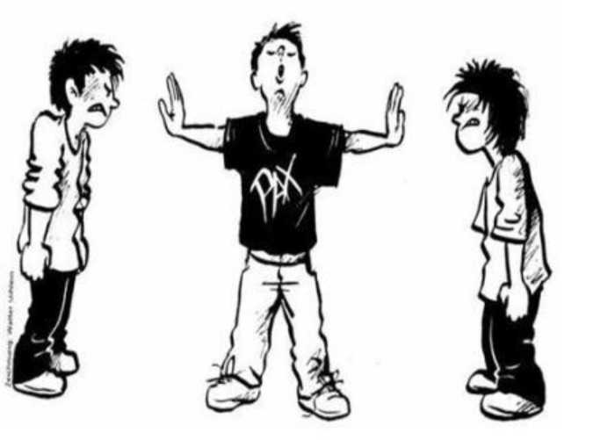

Кейс № 2
Описание конфликтной ситуации. К волонтёрам поступила заявка от ученицы 7б класса Тани с просьбой помочь прояснить и улучшить отношения с одноклассниками, особенно с Линой, которая, по словам Тани, смеялась без всяких причин и что-то неприятное говорила за её спиной, отказывалась сидеть с ней за одной партой на уроках, не принимала в игры на переменах. По примеру Лины её подруги, Саша и Лера, а также некоторые одноклассники стали сторониться Тани, обзывать её на переменах и после уроков. Другие же одноклассники стали угрожать лине. Таня обратилась к волонтёру с просьбой помочь восстановить отношения с одноклассниками и улучшить отношения с Линой. Куратор службы созвонилась с родителями девочек, рассказала о принципах медиации. Родители дали согласие на участие детей в процедуре медиации.
КЕЙС № 3
Описание конфликтной ситуации. Света учится в 9 классе. Год назад в их класс пришел Игорь и сразу стал к ней приставать с какими-то вопросами. У Светы период был непростой: она поругалась со своим парнем, с учебой не ладилось. Она была не расположена общаться с Игорем, и «отшивала» его. Однажды во время очередной перепалки Игорь её толкнул, она упала, ударилась о парту и сломала правую руку. Ей было очень больно и неприятно, что эта история оказалась в центре внимания всей школы. Её родители были очень возмущены, а её мама, Ольга Владимировна, даже собиралась подать на Игоря заявление в полицию. Света тоже была огорчена полученной травмой, ведь она недавно записалась на танцы, чтобы немного отвлечься от грустных мыслей и снова обрести уверенность в себе. Тем более ей казалось, что Игорь вообще странно себя ведет и как будто совсем не сожалеет о своём поступке. Но классный руководитель убедил Свету и её родителей обратиться в службу школьной медиации.
Игорь пришел в эту школу год назад, быстро завел друзей, так как парень он компанейский, любит спорт, танцы. На Свету он обратил внимание сразу, потому что она отличается от других своей самостоятельностью и внешность у неё привлекательная. К тому же Игорю казалось, что её что-то волнует, она часто грустит. Он пытался с ней подружиться, как то её развеселить, но безуспешно, Света не шла на контакт. Но Игорь все равно пытался обратить на себя внимание Светы любым способом. Однажды он нечаянно, в шутку толкнул Свету, она неудачно упала, ударилась о парту и сломала руку. Он сожалел о том, что причинил травму девочке, которая ему нравилась, но в то же время он это сделал нечаянно, не хотел её обидеть или унизить. Он переживал, что отношения со Светой теперь вконец испорчены и она, наверное, его уже возненавидела. Классная руководитель сказала Игорю, что в его интересах прийти с кем-нибудь из родителей на встречу со Светой и её мамой и попытаться разрешить конфликт с помощью службы школьной медиации.
КЕЙС № 4
Описание конфликтной ситуации. Полина и Таня учатся в восьмом классе. Со слов Полины. Когда она пришла в кабинет истории, то увидела, что на её место, за последней партой села её одноклассница Таня. Полина возмутилась и сказала Тане, чтобы та освободила её место. Таня отказалась, сославшись на то, что Полина не на всех уроках здесь сидит. Они продолжали выяснять отношения, когда урок уже начался, поэтому учитель истории вывела их из кабинета и отвела в службу школьной медиации. Полина считает поведение Тани оскорбительным. Она действительно иногда садится на 4 парту к отличнику Диме, но только на алгебре, геометрии и физике, т.к. Дима ей помогает с этими предметами. А Таня посчитала себя вправе её «выпихивать» с собственного места.
Со слов Тани. В день конфликта с одноклассницей она очень переживала из- за того, что не подготовилась к уроку истории. Учитель могла её спросить, поэтому Тане захотелось спрятаться и сесть подальше, а не на своё место на второй парте. Она увидела, что свободно место Полины на последней парте и расположилась там, тем более что Полина пред этим на алгебре сидела с отличником Димой на 4 парте. Когда Полина пришла в кабинет истории, то закатила ей скандал и попробовала даже силой вытащить её из-за парты. Таня считает, что Полина просто вредничает, и могла, на самом деле, уступить ей место. Они продолжали выяснять отношения, когда урок уже начался, поэтому учитель истории вывела их из кабинета и отвела в службу школьной медиации.
КЕЙС № 5
Описание конфликтной ситуации. На перемене мальчик 8 класса, Вадим, шутя, спрятал школьную сумку Олега, своего одноклассника. Олег, не найдя своей сумки, решил в ответ скинуть с парты сумку Вадима, которая лежала на парте Ксении. Перед этим Ксюша оставила свой сотовый телефон на парте и ушла в столовую. Олег, скидывая сумку Вадима, не заметил телефона, и вместе с сумкой со стола падает телефон Ксении и разбивается. Ксения со слезами сообщает об этом классному руководителю, а та рассказала о случившемся директору. Директор школы предложила всем участникам конфликта обраться в службу школьной медиации.

Место для твоих заметок

Список использованной литературы:
- Медиация ровесников в России: Сборник описаний практики разрешения конфликтов юными медиаторами - волонтерами служб примирения. - М.: МОО Центр «Судебно-правовая реформа», 2016.
- Монина Г.Б., Лютова-Робертс Е.К. Материалы для работы с плакатами «Как я разрешаю конфликты с ...». Издательство «Речь». 2005 г.
- Не дружи со своей обидой. Сборник произведений призеров первого Всероссийского детского творческого конкурса, организованного Центром медиации и права при поддержке Комитета Государственной Думы по культуре и Минобрнауки РФ. - М., 2009. - 126 с.

